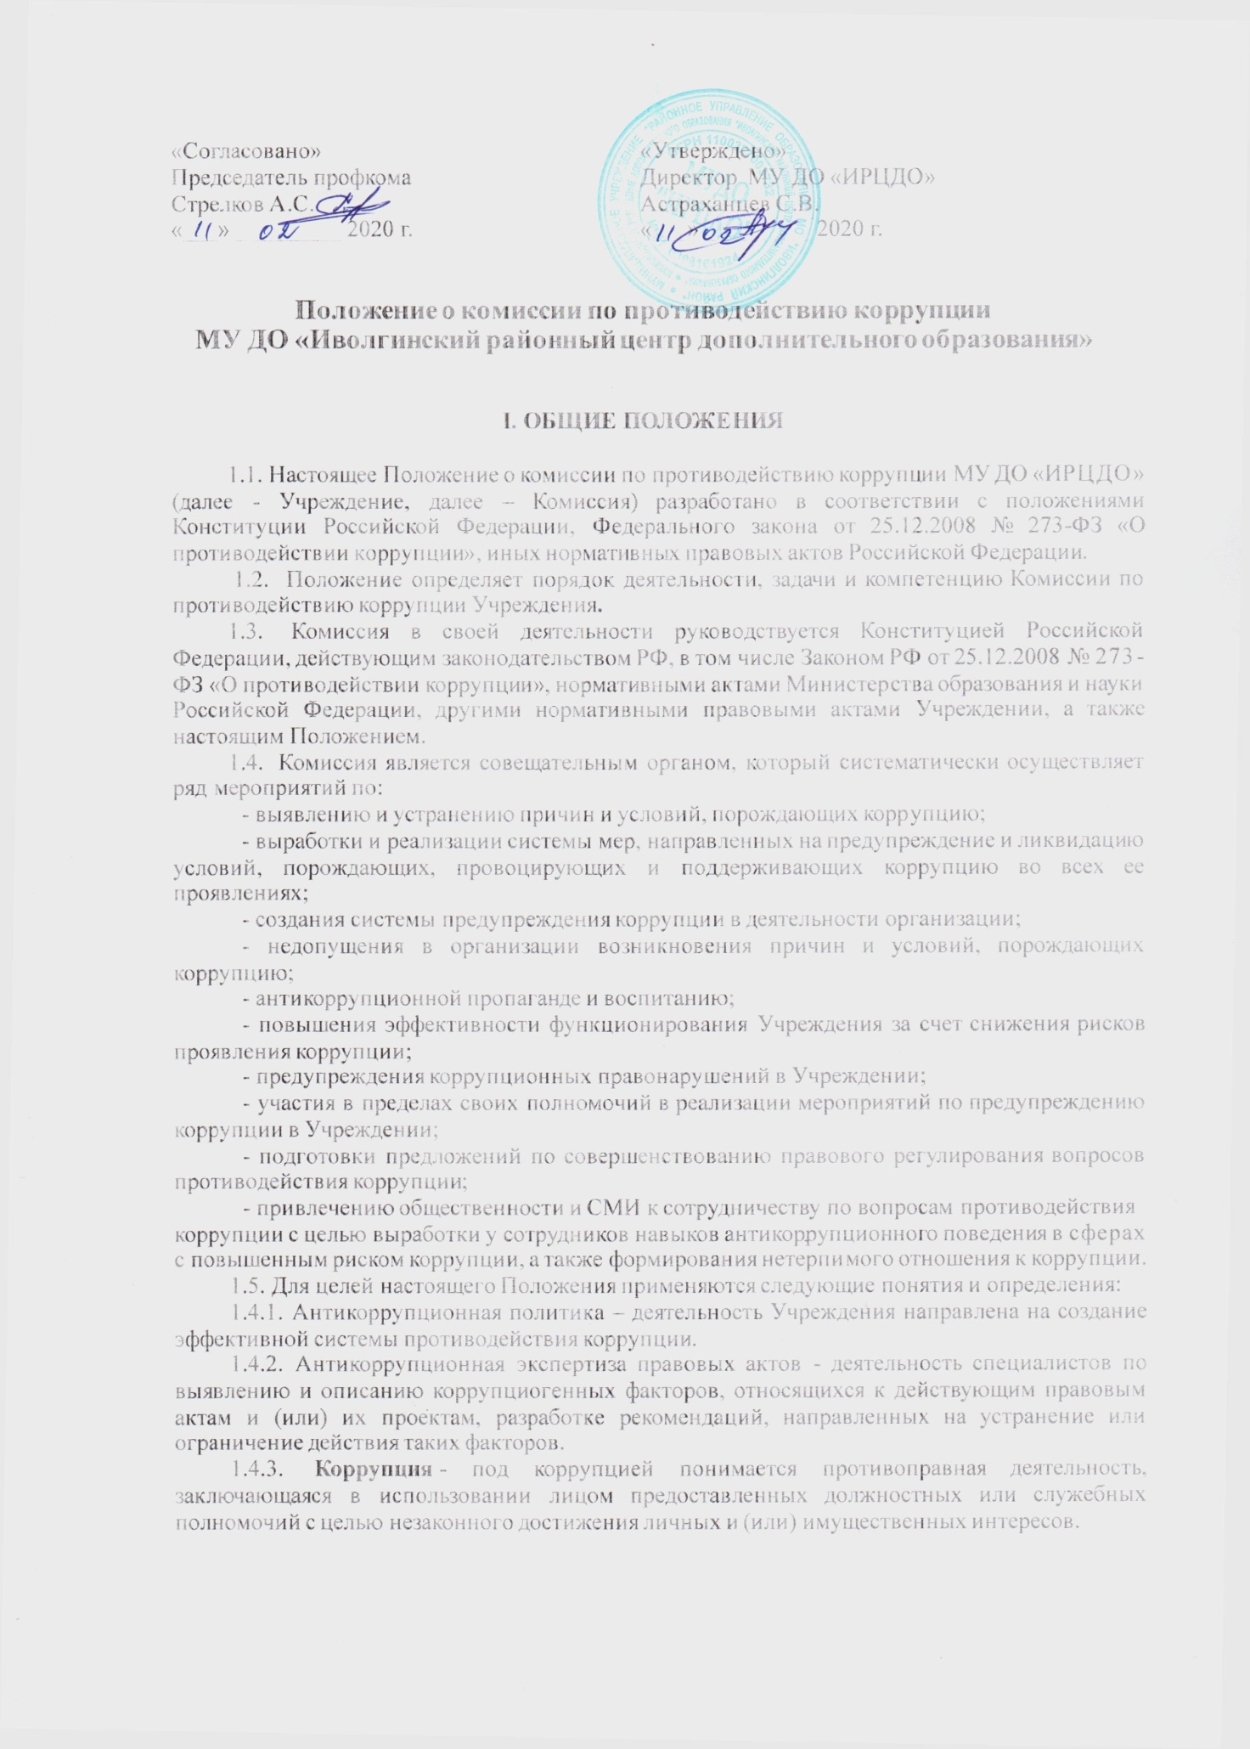

|  |  |
| --- | --- |
|  |  |

1.4.4. ​ Противодействие коррупции - скоординированная деятельность федеральных органов государственной власти, органов государственной власти субъектов РФ, органов местного самоуправления муниципальных образований, институтов гражданского общества, организа​ций и физических лиц по предупреждению коррупции, уголовному преследованию лиц совер​шивших коррупционные преступления, минимизации и (или) ликвидации их последст​вий.

1.4.5. ​ Коррупционное правонарушение - как отдельное проявление коррупции, влекущее за собой дисциплинарную, административную, уголовную или иную ответственность.

1.4.6. Субъекты антикоррупционной политики - органы государственной власти и местного самоуправления, учреждения, организации и лица, уполномоченные за формирова​ние и реализацию мер антикоррупционной политики, граждане. В Учреждениисубъектами антикоррупционной политики являются;

-​ коллектив работников и обслуживаю​щий персонал;

1.4.7. ​ Субъекты коррупционных правонарушений - физические лица, использующие свой статус вопреки законным интересам общества и государства для незаконного получения вы​год, а также лица, незаконно предоставляющие такие выгоды.

1.4.8. ​ Предупреждение коррупции - деятельность субъектов антикоррупционнойполитики, направленная на изучение, выявление, ограничение либо устранение явлений, условий, порождающих коррупционные правонарушения, или способствующих их распространению.

**II**. ЗАДАЧИ КОМИССИИ

2.1. ​ Комиссия для решения стоящих перед ней задач:

- Координирует деятельность Учреждения по устранению причин коррупции и

усло​вий им способствующих, выявлению и пресечению фактов коррупции и ее проявлений.

- Вносит предложения, направленные на реализацию мероприятий по устранению причин и условий, способствующих коррупции в Учреждении.

- Вырабатывает рекомендации для практического использования по предотвращению и профилактике коррупционных правонарушений в деятельности Учреждении.

- Взаимодействует с правоохранительными органами по реализации мер, направленных на предупреждение (профилактику) коррупции и на выявление субъектов коррупционных правона​-рушений.

 III. ПОРЯДОК ФОРМИРОВАНИЯ И ДЕЯТЕЛЬНОСТЬ КОМИССИИ

3.1. Комиссия состоит из председателя Комиссии, заместителя председателя, секретаря и членов комиссии. Общее количество членов комиссии должно составлять нечетное число.Состав членов Комиссии утверждается приказом директораУчреждении.

3.3. ​ Присутствие на заседаниях Комиссии ее членов обязательно. В случае отсутствия возможности членов Комиссии присутство​вать на заседании, они вправе изложить свое мнение по рассматриваемым вопросам в письменном виде.

3.4. ​ Заседание Комиссии правомочно, если на нем присутствует не менее двух третей общего числа его членов. В случае несогласия с принятым решением, член Комиссии вправе в письменном виде изложить особое мнение, которое подлежит приобщению к протоколу.

3.5. Член Комиссии добровольно принимает на себя обязательства о неразглашении сведений, затрагивающих честь и достоинство граждан и другой конфиденциальной информации, кото​рая рассматривается (рассматривалась)

Информация, полученная Комиссией, может быть использована только в порядке, предусмотренном федеральным законодательством об информации, информатизации и защите информации.

3.6. ​ Из состава Комиссии председателем назначаются заместитель председателя и секретарь.

3.7. ​ Заместитель председателя Комиссии, в случаях отсутствия председателя Комиссии, по его поручению, проводит заседания Комиссии. Заместитель председателя Комиссии осуществляют свою деятельность на общественных началах.

3.8.Работа комиссии осуществляется в соответствии с примерным годовым планом противодействия коррупции РУО, который составляется на основе предложений членов комиссии и утверждается начальником.

3.9. ​ Секретарь Комиссии:

- информирует членов Комиссии о месте, времени проведения и повестке дня очередного  
заседания Комиссии, обеспечивает необходимыми справочно-информационными материа​лами.

- регистрирует письма, поступившие для рассмотрения на заседаниях Комиссии;

- формирует повестку дня заседания Комиссии;

- осуществляет подготовку заседаний Комиссии;

- организует ведение протоколов заседаний Комиссии;

- ведет учет, контроль исполнения и хранение протоколов и решений Комиссии с сопроводительными материалами;

- по поручению председателя Комиссии содействует организации выполнения экспертных работ и проведения мониторинга в сфере противодействия коррупции.

Секретарь Комиссии свою деятельность осуществляет на общественных началах.

3.10. Заседания Комиссии проводятся в соответствии с планом противодействия коррупции, но не реже одного раза в квартал. Заседания могут быть как открытыми, так и закрытыми.

Внеочередное заседание комиссии может назначено председателем по инициативе любого члена комиссии при необходимости обсуждения вопросов, отнесенных в соответствии с настоящим положением к полномочиям комиссии.

3.11. В зависимости от рассматриваемых вопросов, к участию в заседаниях Комиссии мо​-гут привлекаться иные лица, по согласованию с председателем Комиссии.

3.12. Решения Комиссии принимаются на заседании открытым голосованием простыми большинством голосов присутствующих членов Комиссии и носят рекомендательный харак​тер, оформляется протоколом, который подписывает председатель Комиссии, а при необходимо​сти, реализуются путем принятия соответствующих приказов и распоряжений начальника, если иное не предусмотрено действующим законодательством. Члены Комиссии обладают равными правами при принятии решений.

IV. ПОЛНОМОЧИЯ КОМИССИИ

3.1.Комиссия в пределах своих полномочий:

– разрабатывает и координирует мероприятия по предупреждению коррупции в организации;

– рассматривает предложения структурных подразделений организации о мерах по предупреждению коррупции;

– формирует перечень мероприятий для включения в план противодействия коррупции;

– обеспечивает контроль за реализацией плана противодействия коррупции;

– готовит предложения руководителю организации по внесению изменений в локальные нормативные акты в области противодействия коррупции;

– рассматривает результаты антикоррупционной экспертизы проектов локальных нормативных актов организации при спорной ситуации о наличии признаков коррупциогенности;

– изучает, анализирует и обобщает поступающие в комиссию документы и иные материалы о коррупции и противодействии коррупции и информирует руководителя организации о результатах этой работы.

**V**. ПРЕДСЕДАТЕЛЬ КОМИССИИ

5.1. Осуществляет общее руководство Комиссией.

5.2. Определяет порядок и регламент рассмотрения вопросов на заседаниях Комиссии.

5.3. Утверждает повестку дня заседания Комиссии, представленную секретарем Комиссии.

5.4.Работа комиссии осуществляется в соответствии с примерным годовым планом противодействия коррупции, который составляется на основе предложений членов комиссии и утверждается руководителем Учреждения.

5.5. Дает соответствующие поручения своему заместителю, секретарю и членам Комис­сии, осуществляет контроль за их выполнением.

5.6. Подписывает протокол заседания Комиссии.

5.7. Принимает решение о привлечении независимых экспертов (консультантов) для проведения экспертиз при подготовке вопросов, выносимых на рассмотрение Комиссии, утверждает реестр независимых экспертов (консультантов) Комиссии.

5.8. Председатель Комиссии и члены Комиссии осуществляют свою деятель​ность на общественных началах.

**VI. ОБЕСПЕЧЕНИЕ УЧАСТИЯ ОБЩЕСТВЕННОСТИ В ДЕЯТЕЛЬНОСТИ КОМИССИИ**

6.1. Все работники Учреждения, представители общественности вправе направлять в Комиссию обращения по вопросам противодействия коррупции, которые рассматриваются на заседании Комиссии.

6.2. На заседание Комиссии могут быть приглашены представители общественности. По решению председателя Комиссии информация не конфиденциального характера о рассмотрен­ных Комиссией проблемных вопросах, может передаваться в СМИ (официальный сайт Учреждении) для опубликования.

6.3. Не позднее 10 числа месяца, следующего за отчетным кварталом председатель Комиссии формирует и представляет начальнику отчетные материалы по основному направлению деятельности Комиссии.

VII. ВНЕСЕНИЕ ИЗМЕНЕНИЙ

 7.1. Внесение изменений и дополнений в настоящее Положение осуществляется путем подго​товки проекта Положения в новой редакции заместителем председателя Комиссии.

7.2. Утверждение вносимых изменений и дополнений в Положение осуществля­ется приказом руководителяУчреждения по согласованию с первичной профсоюзной организацией Учреждения либо общим собранием работников Учреждения при отсутствии профкома.

VIII. ПОРЯДОК СОЗДАНИЯ, ЛИКВИДАЦИИ, РЕОРГАНИЗАЦИИ И ПЕРЕИМЕНОВАНИЯ

 8.1. Комиссия создается, ликвидируется, реорганизуется и переименовывается приказом руководителя Учреждения.